zał. nr 2

**I edycja konkursu „Mem przyrodniczy”**

Lista grafik i zdj**ęć** do wykorzystania w przypadku wyboru wariantu „A” konkursu

(Autorem grafik jest Michał Skakuj)

Grafika 1



Grafika 2





Zdj.1

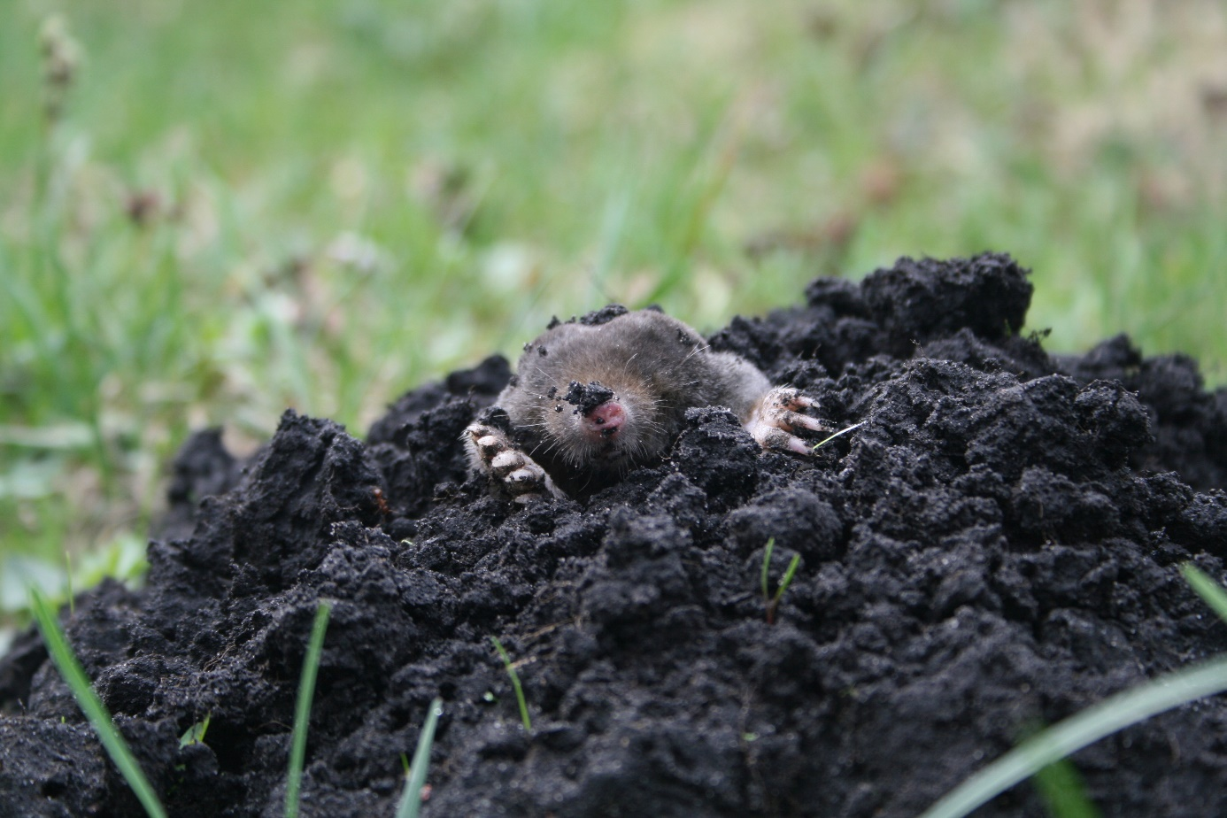

Zdj. Grażyna Sadowska (Wdzydzki Park Krajobrazowy)

Zdj.2

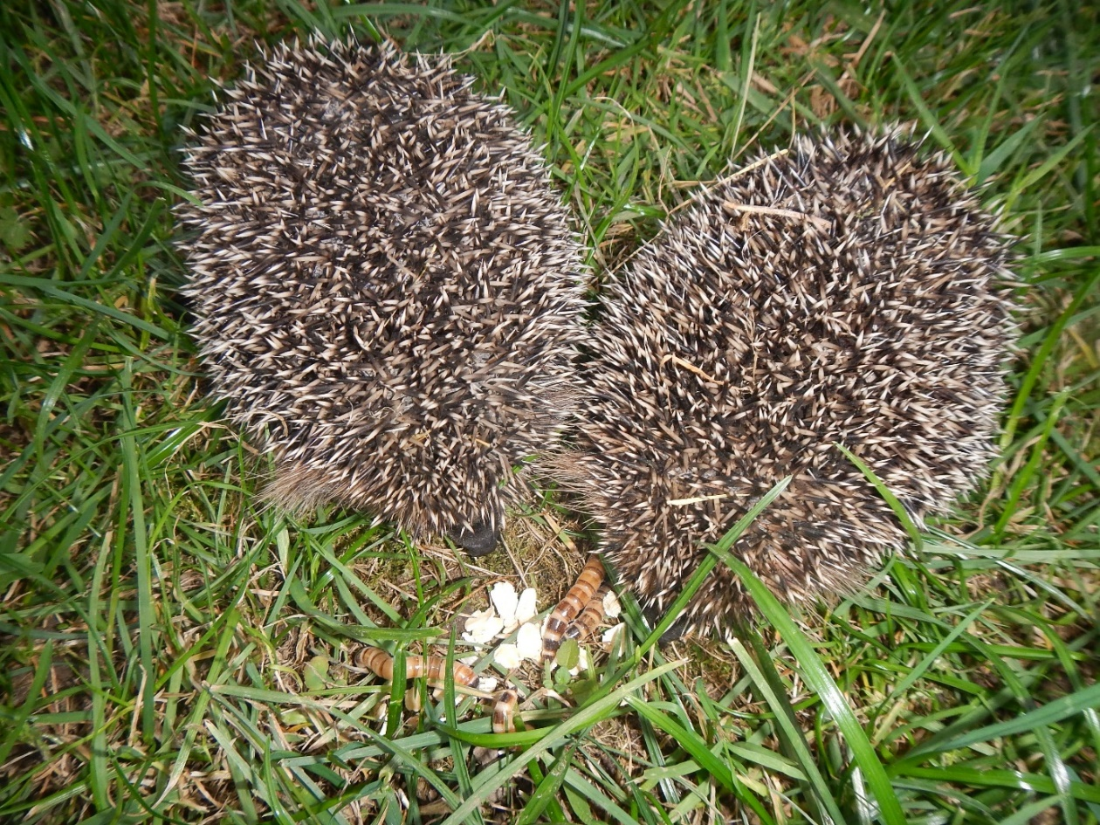

Zdj. Mariola Kasprzak (Park Krajobrazowy „Dolina Słupi”)

Zdj.3

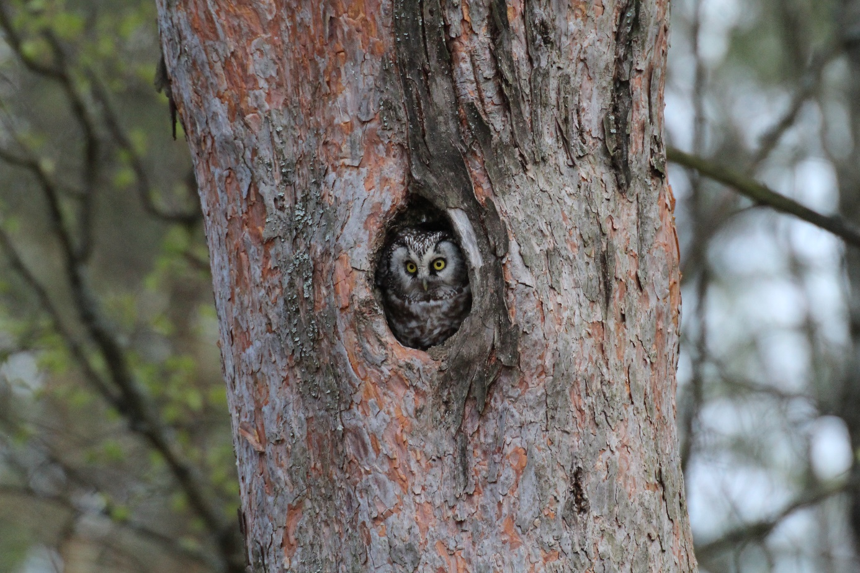

Zdj. Marcin Węsiora (Centrum Informacji i Edukacji Ekologicznej w Gdańsku)

Zdj.4

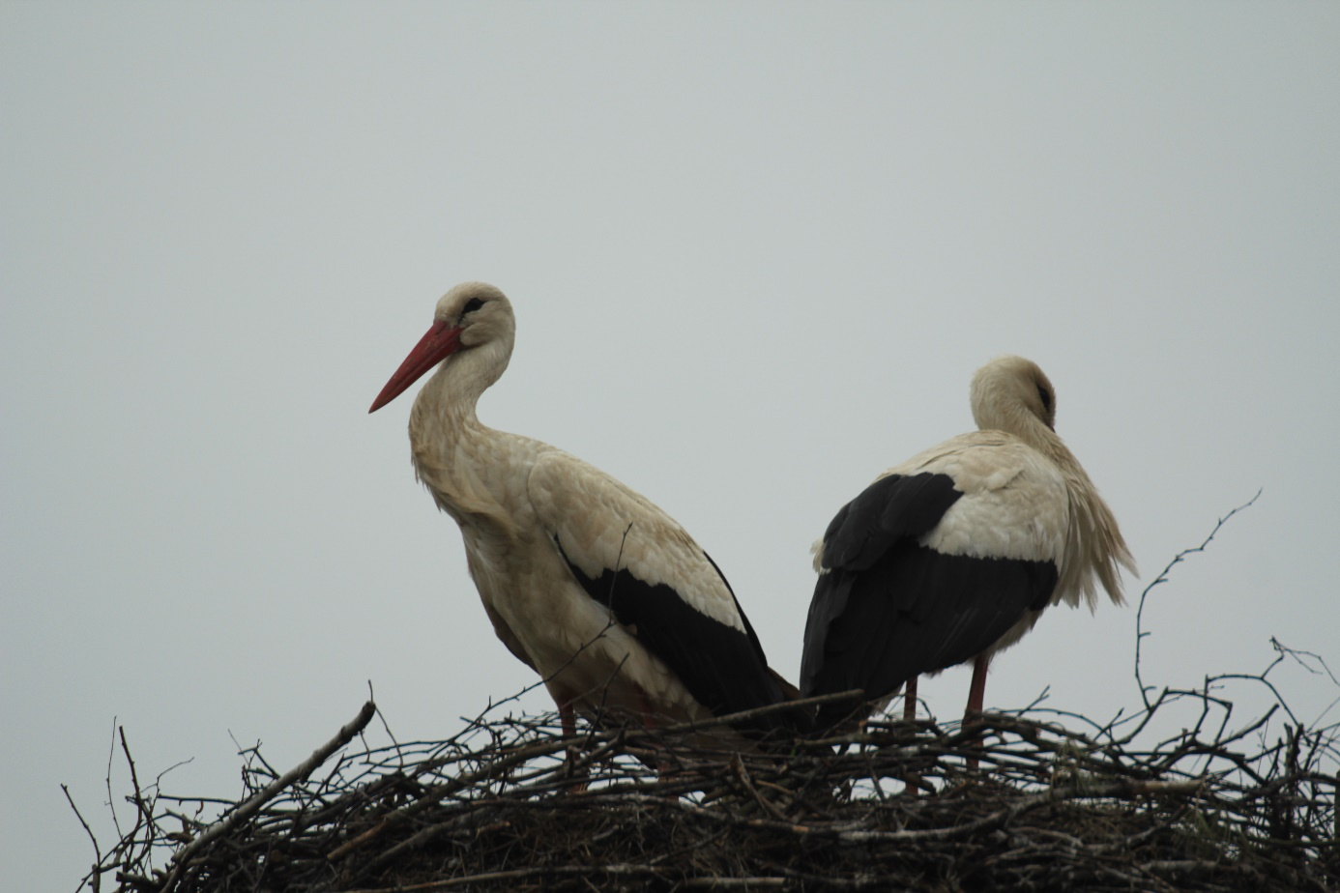

Zdj. Marcin Węsiora (Centrum Informacji i Edukacji Ekologicznej w Gdańsku)